МАГНОЛИЯ ДМИТРИЕВА



серия эссе КОДЫ АЛФАВИТА серия эссе

выпуск 1

ПОСВЯЩЕНИЕ

В ТАЙНУ АЛФАВИТА
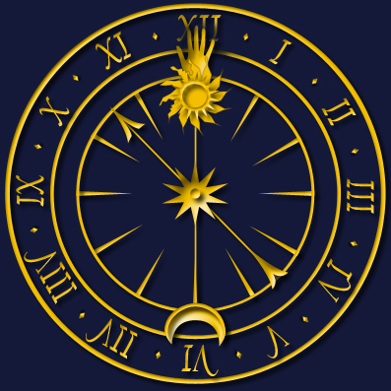

Санкт-Петербург

2015

